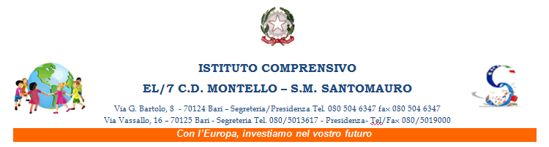

AUTODICHIARAZIONE AI SENSI DEGLI ARTT. 46 E 47 D.P.R. N. 445/2000

Il/La sottoscritto/a ________________________________________________, nato/a il ____/____/________

a ____________________________________________________________________________ (prov. _____)

- Esercente la responsabilità genitoriale di _____________________________________________________

consapevole delle conseguenze penali previste in caso di dichiarazioni mendaci a pubblico ufficiale (art. 495 C.P.), sotto la propria responsabilità,

DICHIARA

- di essere a conoscenza delle disposizioni del DPCM 7/8/2020, art. 1, comma 6, lettera a, e di agire nel loro rispetto (*)

- di essere a conoscenza delle attuali misure anti-contagio e di contrasto all’epidemia COVID-19 di cui al relativo Protocollo pubblicato nel sito dell’Istituto

Il/La sottoscritto/a dichiara inoltre di essere a conoscenza che i dati personali forniti nella presente dichiarazione sono necessari per la tutela della salute propria e di tutte le altre persone presenti all’interno di questa struttura; pertanto presta il proprio esplicito e libero consenso al loro trattamento per le finalità di cui alle norme in materia di contenimento e gestione dell’emergenza da COVID-19.

- Il proprio consenso al trattamento dei dati personali contenuti nella presente dichiarazione.

Data ________________

Firma (dell’esercente la responsabilità genitoriale)
______________________________________________

_______________________________________________________________
*) DPCM 7/8/2020, art. 1
6. Allo scopo di contrastare e contenere il diffondersi del virus COVID-19 sull'intero territorio nazionale si applicano le seguenti misure:
a) i soggetti con infezione respiratoria caratterizzata da febbre (maggiore di 37,5 °C) devono rimanere presso il proprio domicilio, contattando il proprio medico curante;
[…]

